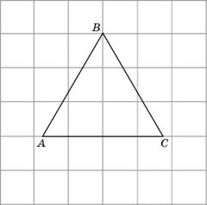
1,Найдите радиус окружности, описанной около правильного треугольника ABC, считая стороны квадратных клеток равными 1.
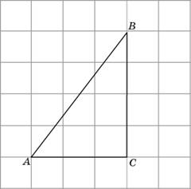
2,Найдите радиус окружности, вписанной в треугольник ABC, считая стороны квадратных клеток равными 1.
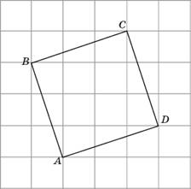
3,Найдите радиус r окружности, вписанной в четырехугольник ABCD. В ответе укажите.
4,Основания равнобедренной трапеции равны 6 и 12. Синус острого угла трапеции равен 0,8. Найдите боковую сторону.
5,Найдите центральный угол , если он на больше вписанного угла , опирающегося на ту же дугу. Ответ дайте в градусах.
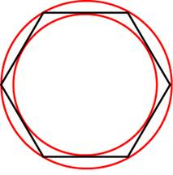
6,Около окружности, радиус которой равен , описан правильный шестиугольник. Найдите радиус окружности, описанной около этого шестиугольника.
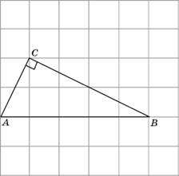
7,Найдите радиус окружности, описанной около прямоугольного треугольника ABC, если стороны квадратных клеток равны 1.
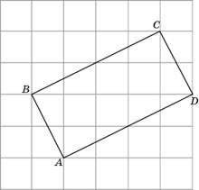
8,Найдите радиус окружности, описанной около прямоугольника ABCD, если стороны квадратных клеток равны 1.
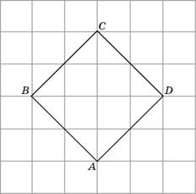
9,Найдите радиус окружности, вписанной в квадрат ABCD, считая стороны квадратных клеток равными .
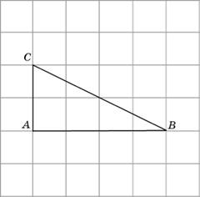
10,Найдите радиус R окружности, описанной около треугольника ABC, если стороны квадратных клеток равны 1. В ответе укажите .
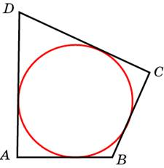
11,Периметр четырехугольника, описанного около окружности, равен 24, две его стороны равны 5 и 6. Найдите большую из оставшихся сторон.
12,В четырехугольник ABCD вписана окружность, , и . Найдите четвертую сторону четырехугольника.
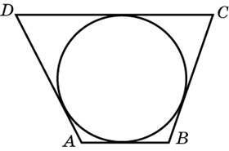
13,Три стороны описанного около окружности четырехугольника относятся (в последовательном порядке) как . Найдите большую сторону этого четырехугольника, если известно, что его периметр равен 32.
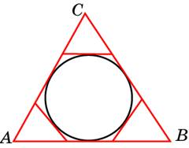
14,К окружности, вписанной в треугольник ABC, проведены три касательные. Периметры отсеченных треугольников равны 6, 8, 10. Найдите периметр данного треугольника.
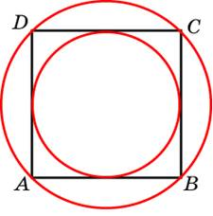
15,Около окружности, радиус которой равен , описан квадрат. Найдите радиус окружности, описанной около этого квадрата.
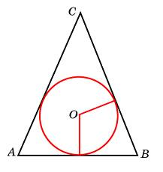
16,Окружность, вписанная в равнобедренный треугольник, делит в точке касания одну из боковых сторон на два отрезка, длины которых равны 5 и 3, считая от вершины, противолежащей основанию. Найдите периметр треугольника.
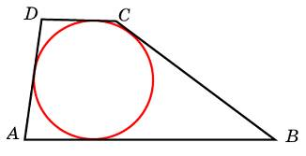
17,Боковые стороны трапеции, описанной около окружности, равны 3 и 5. Найдите среднюю линию трапеции.
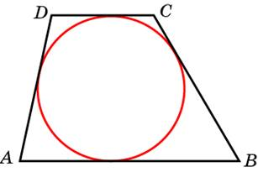
18,Около окружности описана трапеция, периметр которой равен 40. Найдите ее среднюю линию.
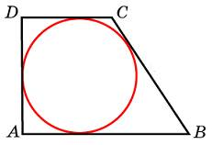
19,Периметр прямоугольной трапеции, описанной около окружности, равен 22, ее большая боковая сторона равна 7. Найдите радиус окружности.
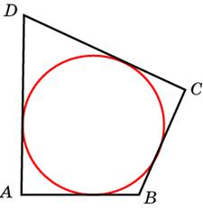
20,В четырехугольник ABCD вписана окружность, , . Найдите периметр четырехугольника.
21,Угол между стороной правильного n-угольника, вписанного в окружность, и радиусом этой окружности, проведенным в одну из вершин стороны, равен . Найдите n.
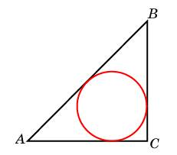
22,Радиус окружности, вписанной в равнобедренный прямоугольный треугольник, равен 2. Найдите гипотенузу c этого треугольника. В отвте укажите .

23,Катеты равнобедренного прямоугольного треугольника равны . Найдите радиус окружности, вписанной в этот треугольник.
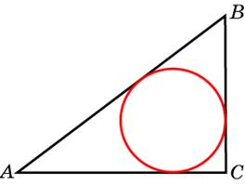
24,В треугольнике ABC , , угол C равен . Найдите радиус вписанной окружности.
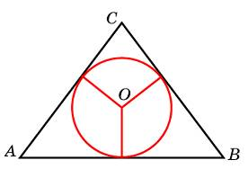
25,Боковые стороны равнобедренного треугольника равны 5, основание равно 6. Найдите радиус вписанной окружности.
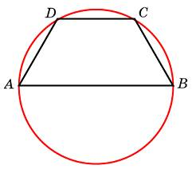
26,Боковая сторона равнобедренной трапеции равна ее меньшему основанию, угол при основании равен , большее основание равно 12. Найдите радиус описанной окружности этой трапеции.
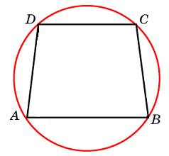
27,Основания равнобедренной трапеции равны 8 и 6. Радиус описанной окружности равен 5.Найдите высоту трапеции.
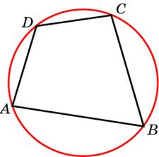
29,Два угла вписанного в окружность четырехугольника равны и . Найдите больший из оставшихся углов. Ответ дайте в градусах.
30,Углы , и четырехугольника относятся как . Найдите угол , если около данного четырехугольника можно описать окружность. Ответ дайте в градусах.
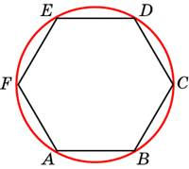
31,Периметр правильного шестиугольника равен 72. Найдите диаметр описанной окружности.
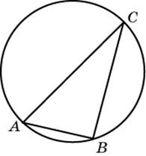
32,Угол C треугольника ABC, вписанного в окружность радиуса 3, равен . Найдите сторону AB этого треугольника.
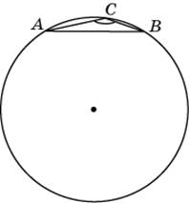
33,Сторона AB треугольника ABC равна 1. Противолежащий ей угол C равен . Найдите радиус окружности, описанной около этого треугольника.
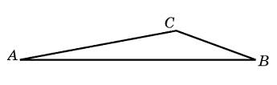
34,Сторона AB тупоугольного треугольника ABC равна радиусу описанной около него окружности. Найдите угол C. Ответ дайте в градусах.
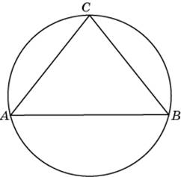
35,Боковые стороны равнобедренного треугольника равны 40, основание равно 48. Найдите радиус описанной окружности этого треугольника.
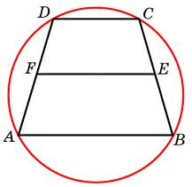
36,Около трапеции описана окружность. Периметр трапеции равен 22, средняя линия равна 5. Найдите боковую сторону трапеции.
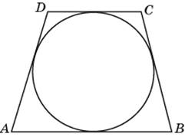
37,Найдите высоту трапеции, в которую вписана окружность радиуса 1.
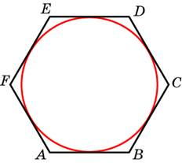
38,Найдите сторону правильного шестиугольника, описанного около окружности, радиус которой равен .
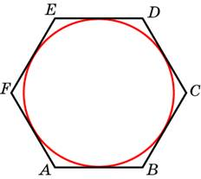
39,Найдите радиус окружности, вписанной в правильный шестиугольник со стороной .
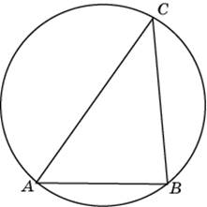
40,Сторона AB треугольника ABC равна 1. Противолежащий ей угол C равен . Найдите радиус окружности, описанной около этого треугольника.
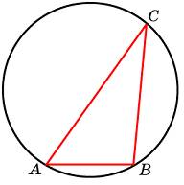
41,Одна сторона треугольника равна радиусу описанной окружности. Найдите угол треугольника, противолежащий этой стороне. Ответ дайте в градусах.
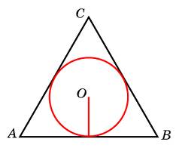
42,Радиус окружности, вписанной в правильный треугольник, равен . Найдите сторону этого треугольника.
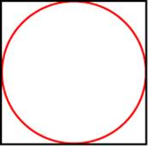
43,Найдите радиус окружности, вписанной в квадрат со стороной 4.
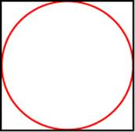
44,Найдите сторону квадрата, описанного около окружности радиуса 4.
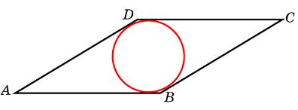
45,Сторона ромба равна 1, острый угол равен . Найдите радиус вписанной окружности этого ромба.
46,Острый угол ромба равен . Радиус вписанной в этот ромб окружности равен 2.Найдите сторону ромба.
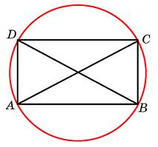
47,Меньшая сторона прямоугольника равна 6. Угол между диагоналями равен . Найдите радиус описанной окружности этого прямоугольника.
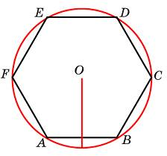
48,Чему равна сторона правильного шестиугольника, вписанного в окружность, радиус которой равен 6?
49,Найдите радиус окружности, вписанной в правильный треугольник, высота которого равна 6.
50,Радиус окружности, вписанной в правильный треугольник, равен 6. Найдите высоту этого треугольника.
51,Сторона правильного треугольника равна . Найдите радиус окружности, вписанной в этот треугольник.
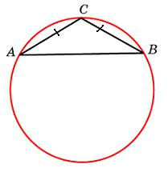
52,Боковая сторона равнобедренного треугольника равна 1, угол при вершине, противолежащей основанию, равен . Найдите диаметр описанной окружности этого треугольника.

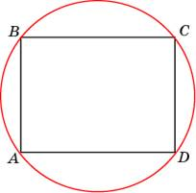
53,Найдите радиус окружности, описанной около прямоугольника, две стороны которого равны 3 и 4.
54,Найдите диагональ прямоугольника, вписанного в окружность, радиус которой равен 5.

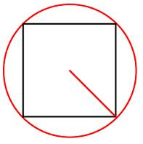
55,Найдите радиус окружности, описанной около квадрата со стороной, равной .
56,Найдите сторону квадрата, вписанного в окружность радиуса .

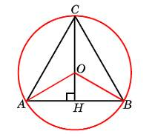
57,Радиус окружности, описанной около правильного треугольника, равен 3. Найдите высоту этого треугольника.
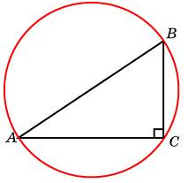
58,Гипотенуза прямоугольного треугольника равна 12. Найдите радиус описанной окружности этого треугольника.
59,Радиус окружности, описанной около прямоугольного треугольника, равен 4. Найдите гипотенузу этого треугольника.
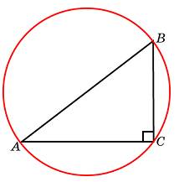
60,В треугольнике ABC , , угол C равен . Найдите радиус описанной окружности этого треугольника.
61,В треугольнике ABC , угол C равен . Радиус описанной окружности этого треугольника равен 5. Найдите AC.
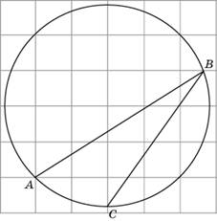
62,Найдите градусную величину дуги AC окружности, на которую опирается угол ABC. Ответ дайте в градусах.
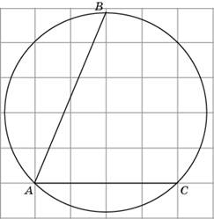
63,Найдите градусную величину дуги BC окружности, на которую опирается угол BAC. Ответ дайте в градусах.
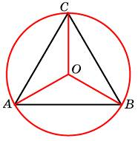
64,Сторона правильного треугольника равна . Найдите радиус окружности, описанной около этого треугольника.
65,Радиус окружности, описанной около правильного треугольника, равен . Найдите сторону этого треугольника.
66,Высота правильного треугольника равна 3. Найдите радиус окружности, описанной около этого треугольника.
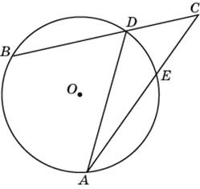
67,Найдите угол ACB, если вписанные углы ADB и DAE опираются на дуги окружности, градусные величины которых равны соответственно и . Ответ дайте в градусах.
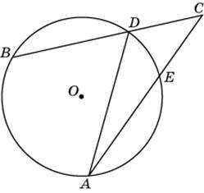
68,Угол ACB равен . Градусная величина дуги AB окружности, не содержащей точекD и E, равна . Найдите угол DAE. Ответ дайте в градусах.
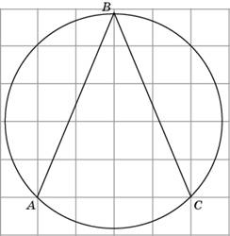
69,Найдите величину угла ABC. Ответ дайте в градусах.
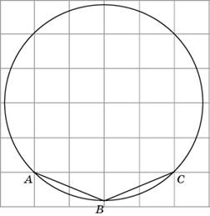
70,Найдите величину угла ABC. Ответ дайте в градусах.
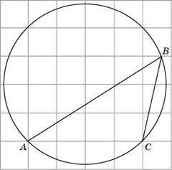
71,Найдите величину угла ABC. Ответ дайте в градусах.

